Kernfusion und Kernkraftwerke
Oft wird die Kernfusion oder Kernkraftwerke als Lösung für die Energieversorgung dargestellt. Wir wollen uns kurz anschauen, inwieweit diese Technologien eine Lösung sein können.
Kernfusion
Deutschland soll gemäß seiner internationalen Verpflichtungen 2045 klimaneutral sein.
Recherchiere im Internet zum Thema Kernfusion oder lies den folgenden Artikel durch und bewerte dann, ob die Kernfusion in näherer Zukunft eine Lösung sein kann.
„Das Wichtigste zum Thema Kernfusion
- Bei einer Fusion verschmelzen Atomkerne zu einem neuen. Dazu müssen sie mit hoher Energie aufeinandertreffen. Diese Fusion erzeugt wiederum jede Menge neue Energie. In der Natur strahlt die Sonne dank Kernfusion Licht und Wärme ab.
- Da in einen Kernfusions-Reaktor erst einmal sehr viel Energie eingespeist werden muss, ist noch nicht klar, ob sich der Vorgang jemals wirtschaftlich rentieren wird. Außerdem sind radioaktive Stoffe im Spiel, die Mensch und Umwelt verstrahlen könnten und Atommüll produzieren.
- Der größte Kernfusions-Reaktor der Welt, ITER, wird derzeit in Frankreich auf Touren gebracht. Bis 2025 soll er fertig sein, und das erste Mal 2050 nutzbare Energie erzeugen. Unten erfährst du, wie er funktioniert und warum Wissenschaftler auf diese neue Methode setzen.“

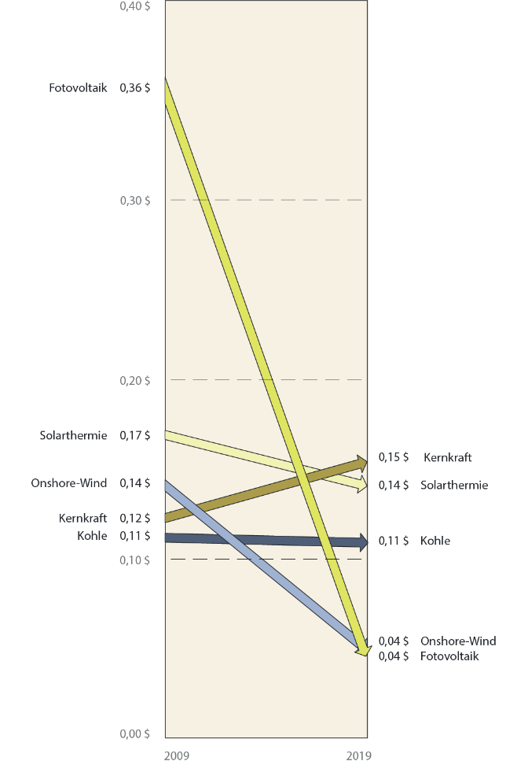
Kernkraftwerk
Lese dir den Artikel https://www.welt.de/wirtschaft/article206096289/Uranreichweite-Ist-schon-in-20-Jahren-Schluss-mit-der-Atomenergie.html durch, betrachte die nebenstehende Abbildung und lese den Beitrag
https://www.br.de/nachrichten/wissen/laengere-hitzeperioden-problem-fuer-atomkraftwerke,TECU39v durch.

Führe dann Argumente auf, die für und gegen die Nutzung der Kernenergie sprechen! Nenne auch weitere Argumente.

Da Deutschland den Ausstieg aus der Kernenergie beschlossen hat, berücksichtigen wir diese Energieform in den Abschätzungen der vorhergehenden Blätter nicht.

https://www.galileo.tv/technik/kernfusion-ist-das-die-energie-der-zukunft/

